Мастер класс «Цветок из ладошек».

Цель: развитие у детей художественно-творческих способностей, воспитывает у детей терпение, усидчивость и фантазию. Развивать мелкую моторику.

Задачи: Вызвать интерес к созданию образа цветка. Учить составлять композицию из готовых элементов детских ладошек: выбирать их и размещать на листе бумаги. Развивать чувство формы и композиции. Воспитывать самостоятельность и аккуратность в работе. Аппликация - один из видов изобразительной деятельности, очень любим детьми.
Создавая красивые аппликации своими руками, видя результат своего труда, дети испытывают море положительных эмоций.
Хочу представить вам мастер – класс по аппликации «Цветок из ладошек», в технике накладная аппликация – «моделирование из ладошек».
Ладошка – удивительный «инструмент» для развития творческих способностей ребенка.
В ладошки можно поиграть, а можно создать удивительные игрушки, поделки, картины. «Ладошковые» игрушки могут стать прекрасным дополнением к оформлению интерьера детского помещения, могут украсить любой детский праздник, а могут стать веселым подарком.
Вот такой подарок мы приготовили нашей любимой воспитательнице – Ирине Валентиновне!

Для работы нам потребуется:
- Картон формата А3
- Цветная бумага
- Простой карандаш
- Ножницы
- Клей
- Кисточка

Шаг 1 - (предварительная работа)
Из бумаги салатового цвета вырезаем ствол цветочка, из бумаги зеленого – листочки, а из желтой серединку.

Шаг 2
Обводим детские ладошки.

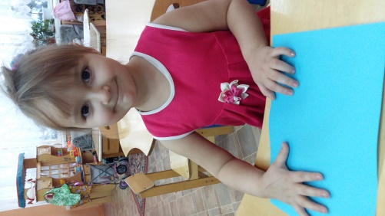
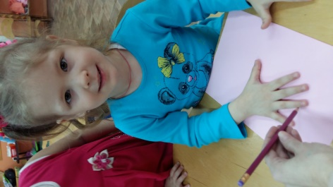
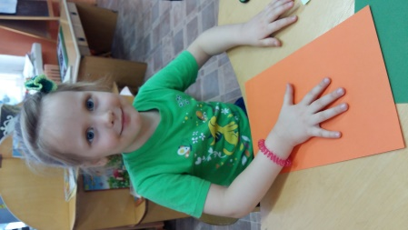

Шаг 3
Вырезаем силуэты «ладошек» из цветной бумаги – это наши лепесточки

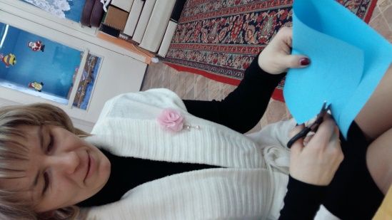
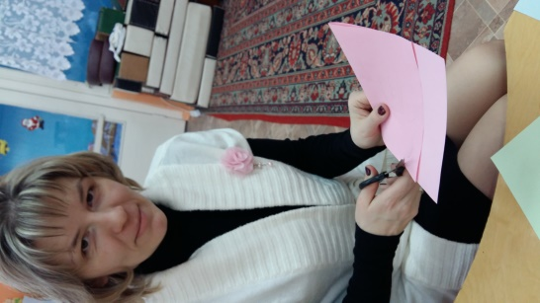

Шаг 4 Приклеиваем ствол цветка на лист зеленого картона

Шаг 5
Приступаем к работе:
Аккуратно намазываем «ладошки» клеем и приклеиваем к верхушки стволика

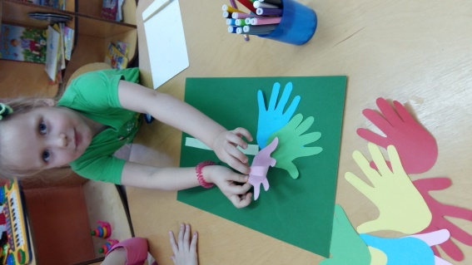

Всё готово! Вот такую красоту мы Вам дарим и здоровья Вам желаем!!!

